平成31年1月吉日
糸島市商工会会員各位
糸島市商工会商業委員会

平成30年度 九大新入生応援フェアの冊子掲載事業者募集

糸島市では、九州大学新入生の市内への居住促進を目的として、入学試験を含む期間中（平成31年2月20日～4月19日）に、食や余暇などの市への魅力をPRする『九大新入生応援フェア』を実施されます。
商工会ではこの機会に、下記の通り会員の皆様が取り扱う学生向け物品（生活必需品）販売・飲食店等の情報を冊子にまとめ、学生や保護者への参考情報として配布したいと考えています。また、別途個別に作成されたチラシを配布することも可能です。
つきましては、対象となる商品等を取扱いされている方で、冊子掲載をご希望の方は別紙申込書にご記入の上お申込みください。個別のチラシ配布希望の方は、商工会（担当：宮川）までご連絡くださいますようお願い致します。

記

１．対象事業 学生向け物品（生活必需品）販売、飲食等

２．フェア期間 平成31年2月20日（水）～平成31年4月19日（金）

３．配布部数 150部

４．配布場所 九州大学食堂内、糸島市出張窓口

５．冊子規格 中綴じ8ページ A5カラー
（綴じ方、ページ数、サイズは掲載事業者数により変更となります）

６．冊子イメージ 本紙裏面参照

７．提出方法 冊子掲載希望者：申込書をFAXもしくはメールにてお申込み下さい
個別チラシ配布希望者：商工会までご連絡ください

８．申込期限 平成31年2月8日（金）

９．掲載料 無料
【冊子イメージ】

・表裏面
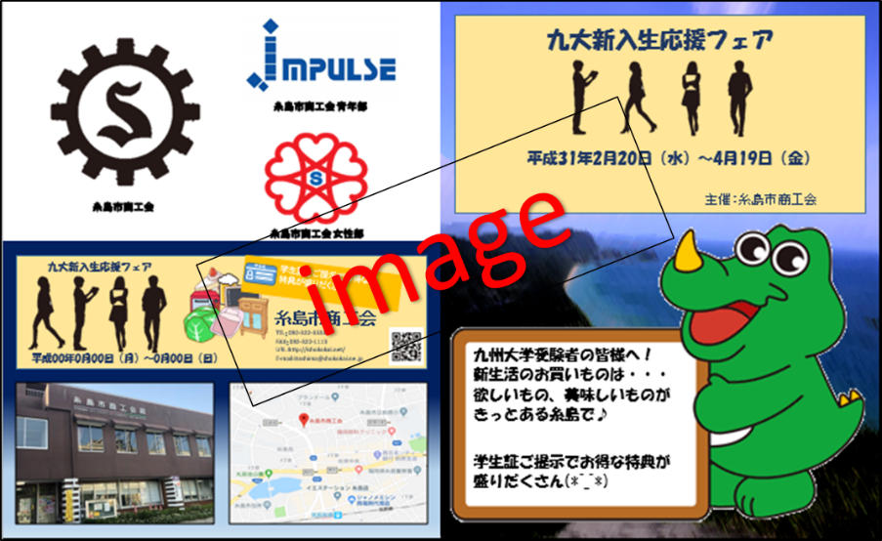

・中面
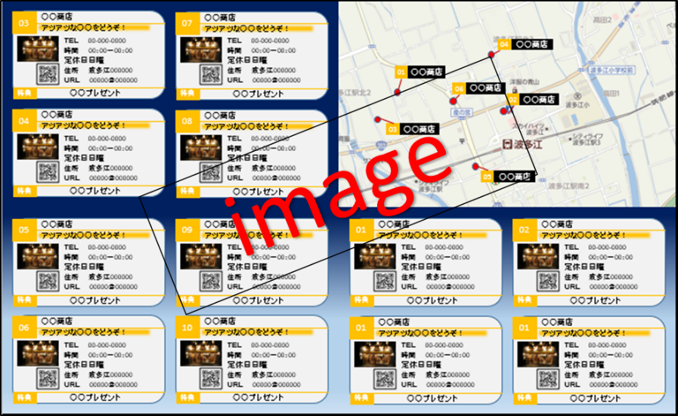

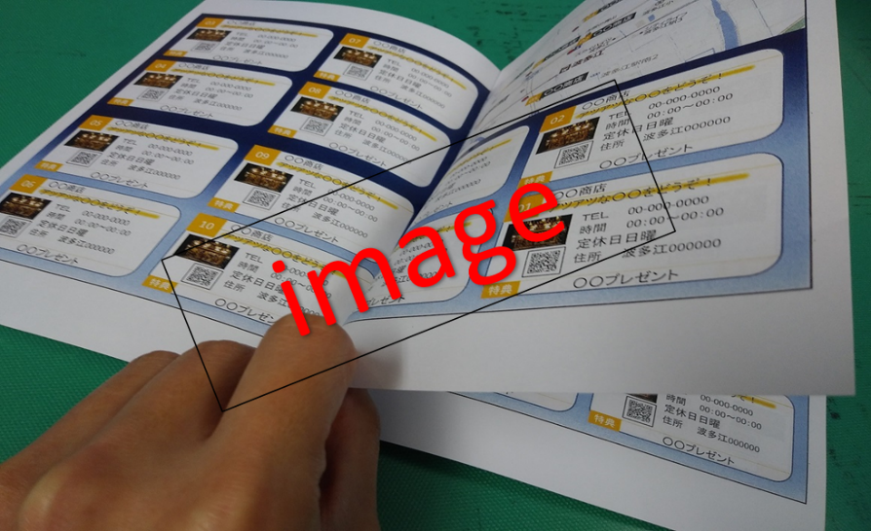
・綴じ方

